Sơ đồ tổng quát DFD Quản Lý Danh Mục

* Thêm Danh Mục

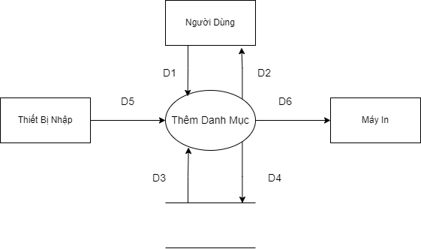

Ý nghĩa từng dòng dữ liệu :

D1 : Thông tin về danh mục cần thêm

D2 : Thông báo kết quả thêm (thành công / thất bại)

D3 : Danh sách danh mục

D4 : Thông tin của danh mục vừa thêm vào

D5 : Nhập thông tin của danh mục cần thêm

D6 : Không có

Thuật toán :

Bước 1 : Kết nối cơ sở dữ liệu

Bước 2 : Đọc D3 từ bộ nhớ phụ để lấy các dữ liệu về danh mục

Bước 3 : Nhận D1, D5 từ người dùng

Bước 4 : Kiểm tra danh mục nhập vào có hợp lệ hay không ? Đã có trong cơ sở dữ liệu hay chưa ?

Bước 5 : Nếu thỏa mãn điều kiện thì lưu dữ liệu danh mục D4 xuống cơ sở dữ liệu

Bước 6 : Thông báo kết quả thêm danh mục cho D2

Bước 7 : Đóng kết nối cơ sở dữ liệu

Bước 8 : Kết thúc

* Sửa Danh Mục

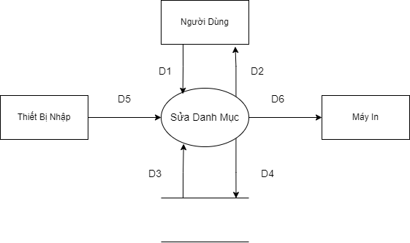

Ý nghĩa từng dòng dữ liệu :

D1 : Thông tin về danh mục cần sửa

D2 : Thông báo kết quả sửa danh mục (thành công / thất bại)

D3 : Danh sách danh mục

D4 : Thông tin về danh mục vừa sửa

D5 : Nhập thông tin về danh mục cần sửa

D6 : Không có

Thuật toán :

Bước 1 : Kết nối cơ sở dữ liệu

Bước 2 : Đọc D3 từ bộ nhớ phụ lấy dữ liệu về danh mục

Bước 3 : Nhận D1,D5 từ người dùng

Bước 4 : Kiểm tra thông tin danh mục vừa sửa có hợp lệ hay không ?

Bước 5 : Nếu thỏa mãn điều kiện thì lưu dữ liệu danh mục D4 xuống cơ sở dữ liệu

Bước 6 : Thông báo kết quả sửa cho D2

Bước 7 : Đóng kết nối cơ sở dữ liệu

Bước 8 : Kết thúc

* Tra cứu danh mục

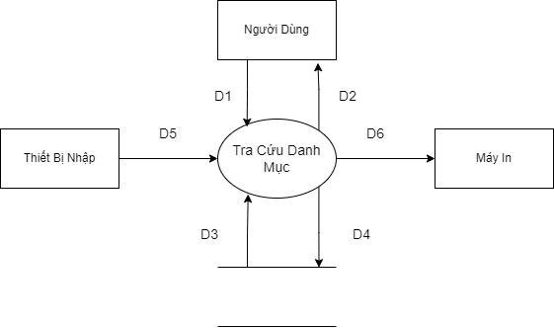

Ý nghĩa từng dòng dữ liệu :

D1 : Thông tin về danh mục cần tra cứu

D2 : Thông báo kết quả tra cứu danh mục

D3 : Danh sách danh mục

D4 : Không có

D5 : Nhập thông tin về danh mục cần tra cứu

D6 : Không có

Thuật toán :

Bước 1 : Kết nối cơ sở dữ liệu

Bước 2 : Đọc D3 từ bộ nhớ phụ lấy các dữ liệu về danh mục

Bước 3 : Nhận D1, D5 từ người dùng

Bước 4 : Kiểm tra thông tin danh mục đúng với thông tin danh mục cần tìm kiếm

Bước 5 : Thông báo kết quả tìm kiếm cho D2

Bước 6 : Đóng kết nối cở sở dữ liệu

Bước 7 : Kết thúc

* Xóa Danh Mục

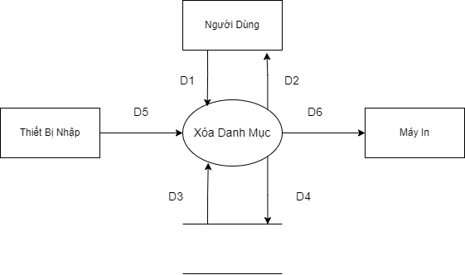

Ý nghĩa từng dòng dữ liệu :

D1 : Thông tin về danh mục cần xóa

D2 : Thông báo kết quả xóa danh mục (thành công / thất bại)

D3 : Danh sách danh mục

D4 : Cập nhật thông tin danh mục đã xóa

D5 : Nhập thông tin về danh mục cần xóa

D6 : Không có

Thuật Toán :

Bước 1 : Kết nối cơ sở dữ liệu

Bước 2 : Đọc D3 từ bộ nhớ phụ lấy các dữ liệu về danh mục

Bước 3 : Nhận D1,D5 từ người dùng

Bước 4 : Cập nhật thông tin danh mục đã xóa

Bước 5 : Thông báo kết quả cho D2

Bước 6 : Đóng kết nối cơ sở dữ liệu

Bước 7 : Kết thúc